บทบาท อำนาจหน้าที่ของคณะกรรมการตรวจสอบและติดตาม
การบริหารงานตำรวจ (กต.ตร.) ของสถานีตำรวจ



ข้อมูล ณ วันที่ 31 มีนาคม 2569
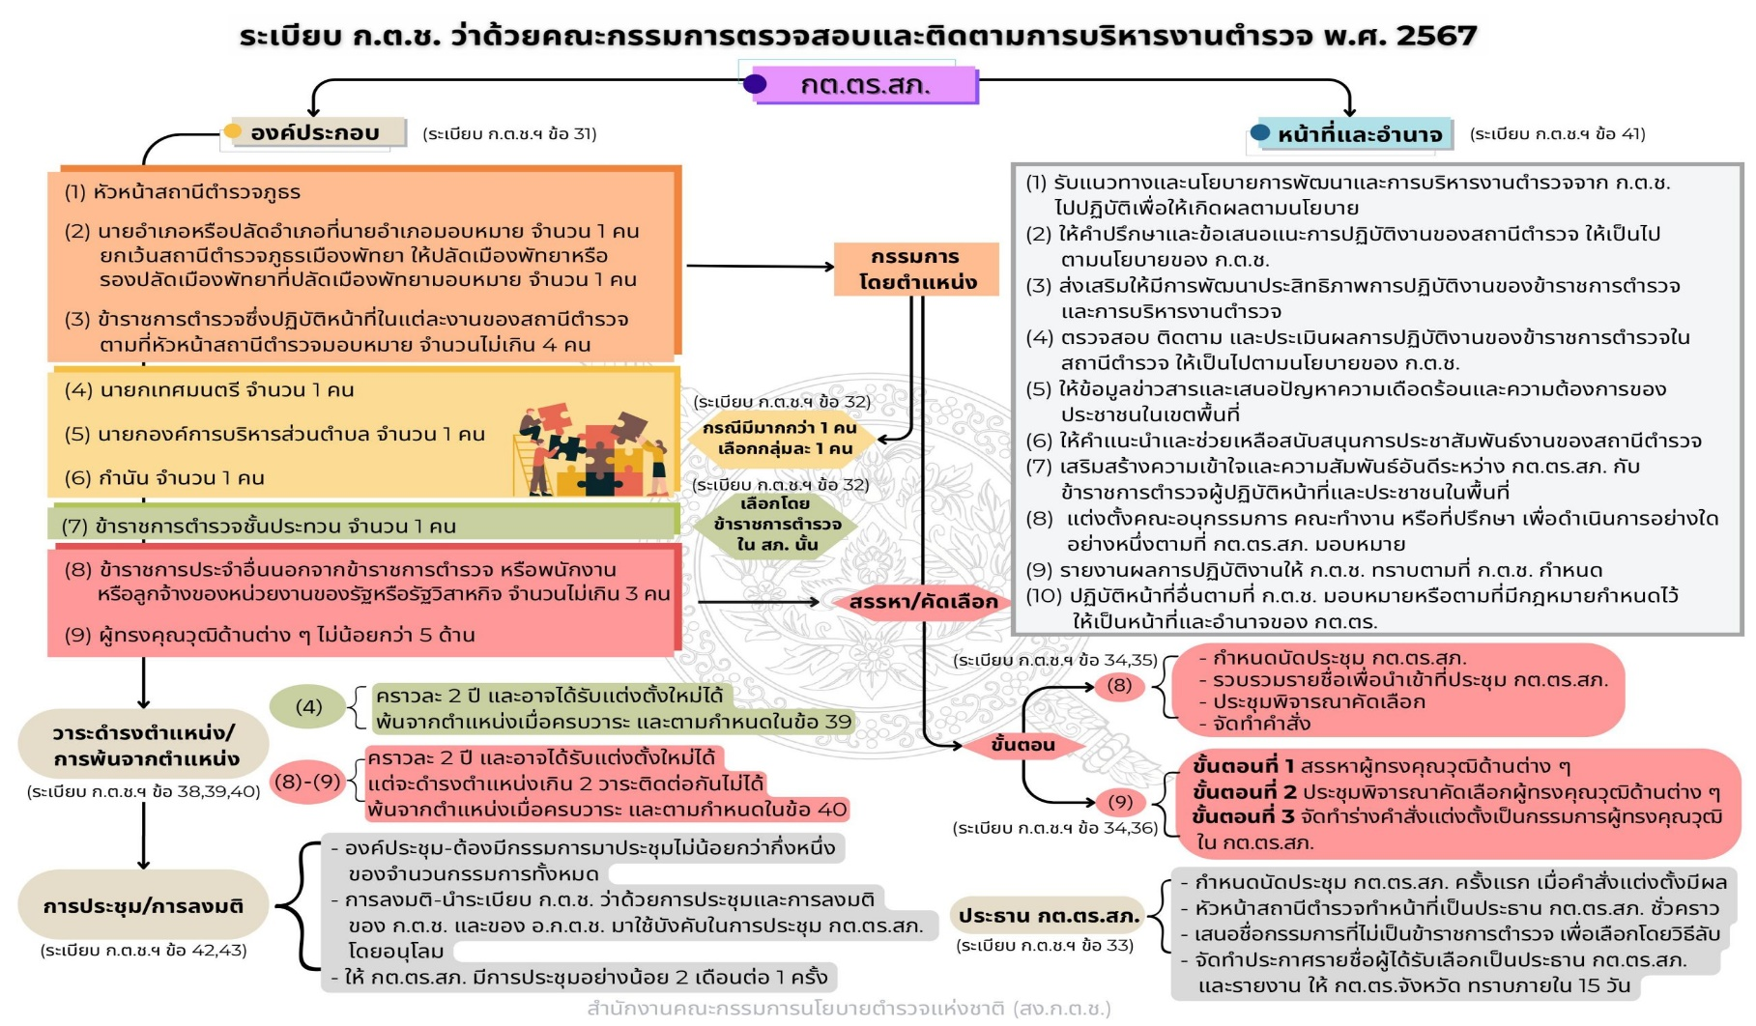

ที่มา : ระเบียบ ก.ต.ช.ว่าด้วยคณะกรรมการตรวจสอบและติดตามการบริหารงานตำรวจ พ.ศ.2567
https://drive.google.com/file/d/1nCaBZMB1LEmEZmSJ8AWirnn7taBxvLiR/view?usp=sharing

กต.ตร.สภ. มีหน้าที่และอำนาจ ดังต่อไปนี้
ดังต่อไปนี้

(1) รับแนวทางและนโยบายการพัฒนาและการบริหารงานตำรวจจาก ก.ต.ช.ไป
ปฏิบัติเพื่อให้เกิดผลตามนโยบาย
(2) ให้คำปรึกษาและข้อเสนอแนะการปฏิบัติงานของสถานีตำรวจ ให้เป็นไปตาม
นโยบายของ ก.ต.ช.
(3) ส่งเสริมให้มีการพัฒนาประสิทธิภาพการปฏิบัติงานของข้าราชการตำรวจและ
การบริหารงานตำรวจ
(4) ตรวจสอบ ติดตาม และประเมินผลการปฏิบัติงานของข้าราชการตำรวจใน
สถานีตำรวจให้เป็นไปตามนโยบายของ ก.ต.ช.
(5) ให้ข้อมูลข่าวสารและเสนอปัญหาความเดือดร้อนและความต้องการของ
ประชาชนในเขตพื้นที่
(6) ให้คำแนะนำและช่วยเหลือสนับสนุนการประชาสัมพันธ์งานของสถานีตำรวจ
(7) เสริมสร้างความเข้าใจและความสัมพันธ์อันดีระหว่าง กต.ตร.สภ. กับ
ข้าราชการตำรวจผู้ปฏิบัติหน้าที่และประชาชนในพื้นที่
(8) แต่งตั้งคณะอนุกรรมการ คณะทำงาน หรือที่ปรึกษา เพื่อดำเนินการอย่างใด
อย่างหนึ่งตามที่ กต.ตร.สภ. มอบหมาย
(9) รายงานผลการปฏิบัติงานให้ ก.ต.ช. ทราบตามที่ ก.ต.ช. กำหนด
(10) ปฏิบัติหน้าที่อื่นตามที่ ก.ต.ช. มอบหมายหรือตามที่กฎหมายกำหนดไว้ให้เป็น
หน้าที่และอำนาจของ กต.ตร.

ที่มา: คู่มือการดำเนินการตามระเบียบ ก.ต.ช.ว่าด้วยคณะกรรมการตรวจสอบและติดตามการบริหารงานตำรวจ พ.ศ. 2549
จาก https://www.boardofroyalthaipolice.go.th/th/pages/10256-%E0%B8%84%E0%B8%B9%

http

ที่มา : ระเบียบ ก.ต.ช.ว่าด้วยคณะกรรมการตรวจสอบและติดตามการบริหารงานตำรวจ พ.ศ.2567
https://drive.google.com/file/d/1nCaBZMB1LEmEZmSJ8AWirnn7taBxvLiR/view?usp=sharing

